Învăţământul profesional şi tehnic în domeniul TIC
Proiect cofinanţat din Fondul Social European în cadrul POS DRU 2007-2013
Beneficiar – Centrul Naţional de Dezvoltare a Învăţământului Profesional şi Tehnic
str. Spiru Haret nr. 10-12, sector 1, Bucureşti-010176, tel. 021-3111162, fax. 021-3125498, vet@tvet.ro

Sisteme de operare şi programe specifice
Material de predare – partea a I-a

Domeniul: Electronică automatizări
Calificarea: Tehnician operator tehnică de calcul

Nivel 3

2009
AUTOR:
ŞTEFU VIONELIA – prof. Informatică, gr. I
LADISLAU SEICA – Informatician

COORDONATOR:
LADISLAU SEICA – Informatician

CONSULTANŢĂ:

IOANA CÎRSTEA – expert CNDIPT
ZOICA VLĂDUŢ – expert CNDIPT
ANGELA POPESCU – expert CNDIPT
DANA STROIE – expert CNDIPT

Acest material a fost elaborat în cadrul proiectului Învăţământul profesional şi tehnic în domeniul TIC, proiect cofinanţat din Fondul Social European în cadrul POS DRU 2007-2013

Cuprins
I. Introducere 4
II. Documente necesare pentru activitatea de predare 6
II. Documente necesare pentru activitatea de predare 6
III. Resurse 7
Tema 1. Bazele sistemelor de operare 7
Fişa suport 1.1 Introducere în sistemele de operare 7
Fişa suport 1.2 Tipuri de sisteme de operare 10
Fişa suport 1.3 Prezentarea şi compararea sistemelor de operare. 13
Fişa suport 1.4 Alegerea sistemului de operare. 18
Tema 2. Instalarea sistemelor de operare 20
Fişa suport 2.1. Configurarea BIOS-ului in vederea instalării sistemului de operare 20
Fişa suport 2.2. Instalarea unui sistem de operare - generalităţi 23
Fişa suport 2.3. Instalarea unui sistem de operare - etape 26
Fişa suport 2.4. Sistemul de fişiere 31
Fişa suport 2.5. Instalarea unui sistem de operare – opţiuni de accesibilitate 34
Fişa suport 2.6. Configurarea Windows – componente, restaurare şi Startup 37
Fişa suport 2.7. Navigarea folosind interfaţa grafica. 39
Tema 3. Ajutor şi suport tehnic 43
Fişa suport Ajutor şi suport tehnic 43
Tema 4. Instalarea, dezinstalarea şi managementul aplicaţiilor 47
Fişa suport Instalarea, dezinstalarea si managementul aplicaţiilor 47
IV. Fişa rezumat 51
V. Bibliografie 53

I. Introducere

Materialele de predare reprezintă o resursă – suport pentru activitatea de predare, instrumente auxiliare care includ un mesaj sau o informaţie didactică.
Prezentul material de predare, se adresează cadrelor didactice care predau în cadrul liceelor, domeniul Electronică şi automatizări, calificarea Tehnician operator tehnică de calcul.
El a fost elaborat pentru modulul Sisteme de operare şi programe specifice ce se desfăşoară în 33 de ore, din care laborator tehnologic 17 ore.
Competenţe | Teme | Fise suport
Instalează sisteme de operare specifice staţiilor de lucru | Tema 1 Bazele sistemelor de operare | - Fişa suport 1.1 Introducere în sistemele de operare
Instalează sisteme de operare specifice staţiilor de lucru | Tema 1 Bazele sistemelor de operare | - Fişa suport 1.2 Tipuri de sisteme de operare
Instalează sisteme de operare specifice staţiilor de lucru | Tema 1 Bazele sistemelor de operare | - Fişa suport 1.3 Prezentarea şi compararea sistemelor de operare
Instalează sisteme de operare specifice staţiilor de lucru | Tema 1 Bazele sistemelor de operare | - Fişa suport 1.4 Alegerea sistemului de operare
Instalează sisteme de operare specifice staţiilor de lucru | Tema 2 Instalarea sistemelor de operare | - Fişa suport 2.1 Configurarea BIOS-ului in vederea instalării sistemului de operare
Instalează sisteme de operare specifice staţiilor de lucru | Tema 2 Instalarea sistemelor de operare | - Fişa suport 2.2 Instalarea unui sistem de operare – generalităţi
Instalează sisteme de operare specifice staţiilor de lucru | Tema 2 Instalarea sistemelor de operare | - Fişa suport 2.3 Instalarea unui sistem de operare – etape
Instalează sisteme de operare specifice staţiilor de lucru | Tema 2 Instalarea sistemelor de operare | - Fişa suport 2.4 Sistemul de fişiere
Instalează sisteme de operare specifice staţiilor de lucru | Tema 2 Instalarea sistemelor de operare | - Fişa suport 2.5 Instalarea unui sistem de operare – opţiuni de accesibilitate
Instalează sisteme de operare specifice staţiilor de lucru | Tema 2 Instalarea sistemelor de operare | - Fişa suport 2.6 Configurarea Windows – componente, restaurare şi Startup
Instalează sisteme de operare specifice staţiilor de lucru | Tema 2 Instalarea sistemelor de operare | - Fişa suport 2.7 Navigarea folosind interfaţa grafica
Configurează sistemul de operare şi aplicaţiile software instalate | Tema 3 Ajutor si suport tehnic | - Fişa suport Ajutor si suport tehnic
 | Tema 4 Instalarea, dezinstalarea si managementul aplicaţiilor | - Fişa suport Instalarea, dezinstalarea si managementul aplicaţiilor

Temele din prezentul material de predare nu acoperă toate conţinuturile prevăzute în curriculumul pentru modulul Sisteme de operare şi programe specifice Pentru parcurgerea integrală a modulului în vederea atingerii competenţelor vizate / rezultate ale învăţării profesorul va avea în vedere şi materialul de predare Sisteme de operare şi programe specifice partea II.
Absolvenţii nivelului 3, liceu, calificarea Tehnician operator tehnică de calcul, vor fi capabili să instaleze şi configureze sisteme de operare şi aplicaţii software, şi să întreţină, exploateze şi reparare echipamente de calcul.

II. Documente necesare pentru activitatea de predare
Pentru predarea conţinuturilor abordate în cadrul materialului de predare cadrul didactic are obligaţia de a studia următoarele documente:
- Standardul de Pregătire Profesională pentru calificarea Tehnician operator tehnică de calcul, nivelul 3 – www.tvet.ro, secţiunea SPP sau www.edu.ro , secţiunea învăţământ preuniversitar
- Curriculum pentru calificarea Tehnician operator tehnică de calcul, nivelul 3– www.tvet.ro, secţiunea Curriculum sau www.edu.ro , secţiunea învăţământ preuniversitar

III. Resurse

Tema 1. Bazele sistemelor de operare

Fişa suport 1.1 Introducere în sistemele de operare
Acest material vizeaza competenţa: Instalează sisteme de operare specifice staţiilor de lucru
Sistemul de operare reprezintă legătura dintre echipamentul fizic şi utilizator,. Acest program (numit OS), controlează funcţiile calculatorului şi interpretează cerinţele şi comenzile utilizatorului.
Utilizator
Aplicaţie
OS
Hardware

Figura 1.1.1 Poziţia sistemului de operare între hardware şi utilizator
Primile sisteme de operare au apărut prin anii 70, cum ar fi DOS-ul sau UNIX-ul. Acestea funţionau diferit faţă de cele actuale, fără interfaţă grafică şi fără prea multe capabilităţi.
Istoria Microsoft a început prin cumpărarea îniţial a lui QDOS şi crearea sistemului de operare MS-DOS. Au urmat apoi, deferitele versiuni Windows de la 1.0 şi până la Vista sau mai nou Windows 7.
Şi alte companii precum IBM sau Apple au dezvoltat diverse sisteme de operare, apărând generaţii de UNIX, Mac OS, Linux, Novel şi altele
Actualele sisteme de oparare, indiferent de producător sau versiune, toate au patru mari funcţii pe care le realizează fiecare în diferite moduri:
- Controlul accesului la hardware
- Oferirea unei interfeţe utilizatorului
- Administrarea fişierelor şi directoarelor
- Managementul aplicaţiilor
Controlul accesului la hardware
Calculatorul, în sine, nu prea poate face mare lucru fără intervenţia unui utilizator. Pentru ca utilizatorul să poată lucra cu un calculator trebuie însă să îi poată comunica acestuia printr-un fel sau altul ce doreşte. Sistemul de operare este (acel) intermediarul care face posibil ca un utilizator să poată folosi resursele oferite de un calculator.
Producătorul fiecărei componente hardware realizează şi un program numit driver, care este defapt un set de reguli şi comenzi care face posibilă funcţionarea echipamentului respectiv. Aceste programe sunt incluse în sistemul de operare, sau se pot instala ulterior în cazul unor componente de ultimă generaţie. Astfel OS-ul va putea comunica cu acel echipament şi va putea oferii acces utilizatorului.
Un proces deosebit, care nu exista în primele generaţii de sistemele de operare, este Plug and Play-ul. Acest proces face ca sistemul de operare să poată aloca resursele şi să instaleaze driverele automat pentru un nou echipament hardware-ul conectat. După instalarea şi configurarea componentei noi, OS-ul îşi actualizează informaţiile despre calculator, stocate într-un fel de bază de date numită regiştrii.
Oferirea unei interfeţe utilizatorului
Interacţiunea utilizatorului cu calculatorul se realizează prin interfaţa oferită de sistemul de operare instalat. Această interfaţă poate fi una grafică sau nu.
Primele sisteme de operare nu ofereau o interfaţă prietenoasă, utilizatorul fiind nevoit să lucreze prin linii de comandă. Aceste interfeţe se numesc CLI (Command Line Interface). Prin această intefaţă utilizatorul introduce comenzile sub forma unui şir de caractere care respectă o anumită sintaxă. Prelucrarea comenzii se realizează de către un interpretor de comenzi. În cazul în care sintaxa este corectă se execută comanda, în caz contrar se afişează un mesaj de eoare.
Sistemele de operare actuale suportă atât interfaţa CLI cât şi cea grafică. Acesta din urmă se numeşte GUI (Graphical User Interface). Folosind interfaţa GUI utilizatorul are la dispoziţie meniuri, butoane şi obiecte grafice (pictograme) prin care poate interacţiona cu calculatorul. Executarea comenzilor nu se mai face prin sintaxe complicate, ci prin apăsarea unor obiecte grafice. Utilizatorul nu este conştient şi mai ales nu este interesat de ce se înâmplă în spatele acestor obiecte grafice, important este că nu trebuie să reţină comenzi şi sintaxe pentru a efectua o operaţie. Acest aspect a popularizat foarte mult utilizarea calculatorului personal.
Sistemele de operare produse de Microsoft au avut o interfaţă grafică de la prima versiune dupa MS-DOS. Astfel, sistemele de operare Windows au devenit foarte populare fiind mult mai uşor de utilizat decât cele care ofereau doar interfaţă CLI. Cu timpul şi ceilalţi producători au dezvoltat astfel de interfeţe, popularizând astfel respectivele sisteme de operare.
Administrarea fişierelor şi directoarelor
Pentru a putea administra datele pe unitatăţile de stocare, sistemul de operare crează o structură de fişiere. Diferitele sisteme de operare folosesc diferite stucturi şi sisteme de fişier, care au evoluat de la primele generaţii de OS-uri şi până azi.
Fişierele au diferite denumiri în funcţie de OS. Astfel, în unele sisteme de operare fişierele sunt denumite directoare iar în altele foldere, iar fişierele din acestea subdirectoare, repectiv subfoldere.
Managementul aplicaţiilor
Rularea aplicaţiilor se realizează prin intermediul unor servicii oferite de OS aplicaţiilor. Aplicaţiile accesează aceste servicii prin aşa-numitele API-uri (Application Programming Interfaces). Exemple de API-uri ar fi OpenGl sau DirectX.
Sistemul de operare este responsabil şi pentru alocarea de resurse aplicaţiilor, dar şi de gestionarea acestor resurse. Alocarea de memorie sau a procesorului unor anumite aplicaţii cade în sarcina sistemului de operare, aşa cum şi întreruperea acestor alocări. Întreruperile pot fi cauzate atât de terminarea normală a unei aplicaţii cât şi datorită unor erori ale acestora.

Sugestii metodologice
UNDE?
- Conţinutul poate fi predat în laboratorul de informatică sau într-o sală care are videoproiector sau flipchart.

CUM?
- Clasa poate fi organizată frontal sau pe grupe.
- Se pot utiliza:
  - Prezentări multimedia conţinând informaţii introductive despre sistemele de operare şi funcţionarea acestora.
EVALUARE
- Se pot folosi probe scrise şi orale

Fişa suport 1.2 Tipuri de sisteme de operare
Acest material vizeaza competenţa: Instalează sisteme de operare specifice staţiilor de lucru
Sistemele de operare pot fi categorisite din mai multe puncte de vedere. În ceea ce priveşte modul de funcţionare, OS-urile pot fi împărţite astfel:
Single-User - OS-uri care permit accesul unui singur utilizator la un moment dat la un calculator sau resurse. Un exemplu ar fi un Windows XP la care se poate conecta un singur utilizator la un moment dat
Multi-User - OS-uri care permit accesul concurrent mai multor utilizatori la acelaşi calculator sau resurse. Un exemplu ar fi un Linux la care se conectează simultan mai mulţi utilizatori.
- Un OS poate fi multi-user dar să pornească în mod single-user. Acesta este util în cazuri de mentenanţă sau scopuri de securitate pentru că nu sunt pornite nici serviciile de reţea.
Multi-Tasking - OS-ul foloseşte o metodă de partajare a resurselor. Deşi, aparent se execută mai multe procese în paralel, în realitate se execută una singură la un moment dat. Procesele care trebuie executate sunt puse în aşteptare, însă nici una nu se execută până la sfârşit, ci se programează executarea parţială a fiecăruia în aşa fel încât să pară că se execută simultan.
Multi-Process - OS-ul este capabil să ruleze pe calculatoare cu mai multe procesoare şi să utilizeze capabilităţile oferite de acesta.
Multi-Threading - OS-ul împarte procesele în mai multe bucăţi (fire de execuţie) pe care le încarcă şi execută după necessitate.
Sistemele de operare se pot împărţii şi în funcţie de mediul în care sunt folosite. Astfel se pot distinge sistemele de operare utilizate în mediul small office/home office (SOHO) numite şi OS, respectiv sistemele de operare utilizate în mediul corporativ supus unor cerinţe superioare, numite şi NOS (Network Operating Systems).
OS-ul
Aceste sisteme de operare au fost realizate pentru a fi utilizate de o singură persoană la un moment dat. Ca urmare, aplicaţiile rulate sunt de tip single-user iar resursele pot fi folosite în comun într-o reţea restrânsă prin partajare.
Cel mai răspândit OS este Microsoft Windows. Datorită interfeţei prietenoase dar şi tradiţiei este cel mai popular sistem de operare actual. Dealungul timpului au existat nenumărate versiuni Windows, fiecare aducând ceva în plus faţă de predecesor.
Un alt sisteme de operare de tip OS este Mac OS-ul produs de compania Apple. Datorită faptului că rulează pe hardware diferit faţă de Windows, s-a popularizat mai greu, însă în ultima vreme a început să câştige ceva teren.
Deşi au fost create iniţial pentru a fi NOS, sistemele de operare Unix-like au început să se popularizeze în ultimii ani (duplă includerea unor interfeţe garfice atractive). Spre deosebire de sistemele de operare proprietare, o parte din Unix-like OS-uri sunt opensource, nefiind nevoie de o licenţă contra cost pentru a o putea folosi. Astfel, au apărut diferite distribuţii, oricine putând să îşi dezvolte propriul sistem de operare.
NOS-ul
Sistemele de operare utilizate în mediul corporativ, şi denumite sisteme de operare de reţea, permit accesul simultan a mai multor utilizatori la un moment dat, aplicaţiile rulate fiind de tip multi-user. NOS-urile oferă redundanţă şi securitate sporită faţă de OS-uri, fiind mai robuste şi mai fiabile. Datorită acestor sisteme de operare accesul la date, resurse şi echipamente nu mai este restricţionat la un calculator sau o sală.
Aceste sisteme de operare oferă servicii care sunt utilizate de alte OS-uri instalate pe calculatoarele din reţea. NOS-urile pot asigura accces la o bază de date partajată, stocări de date centralizate, servicii de directoare, servicii de printare, mecanisme de securiate şi altele.
Cele mai cunoscute NOS-uri sunt generaţiile şi distribuţiile Linux, Unix, Windows Server şi Novell.
Kernel-ul
Este componenta principală a sistemului de operare fiind responsabil cu managementul resurselor sistemului de calcul. Aşa cum sistemul de operare este interfaţa dintre utilizator şi echipamentul fizic, Kernel-ul este legătura dintre aplicaţii şi hardware.
Aplicaţii
Kernel
UCP
Memorie
Echipamente

Figura 1.2 Kernelul, legătura dintre hardware şi aplicaţii
Există mai multe tipuri de Kernel, fiecare cu implementarea şi modul de funcţionare propriu. Diferitele sisteme de operare folosesc fie kernel monolitic, fie microkernel.
Primul foloseşte o arhitectură în care intregul sistem de operare, împreună cu kernelul, folosesc acelaşi zonă de memorie, astfel oferind acces mai puternic la echipamenetele fizice.
În cazul microkernel-ului, kernelul în sine oferă doar funcţionalităţi de bază pentru rularea de servere care la rândul lor îndeplinesc diferitele funcţii de kernel. Această arhitectură permite rularea mai multor sisteme de operare pe acelaşi kernel.

Sugestii metodologice
UNDE?
- Conţinutul poate fi predat în laboratorul de informatică sau într-o sală care are videoproiector sau flipchart.

CUM?
- Clasa poate fi organizată frontal sau pe grupe.
- Se pot utiliza:
  - Prezentări multimedia conţinând informaţii despre tipurile de sisteme de operare, clasificate după modul de funcţionare şi mediul în care sunt folosite.
EVALUARE
- Se pot folosi probe scrise şi orale

Fişa suport 1.3 Prezentarea şi compararea sistemelor de operare.
Acest material vizeaza competenta: Instalează sisteme de operare specifice staţiilor de lucru
Există numeroase sisteme de operare dezvoltate de diverse companii sau organizaţii din care un tehnician poate să aleagă în funcţie de necesităţi. Cele mai des utilizate sisteme de operare sunt cele create de Microsoft, Apple precum şi distribuţiile de Unix şi Linux. Aşa cum a fost menţionat şi în Fişa suport 1.2 unele sisteme de operare sunt proprietare altele sunt open source (distribuit gratuit, chiar şi sursa).
OS-uri Microsoft
Toate sistemele de operare produse de acesta companie au în denumire cuvântul Windows. De la apariţia primei versiuni din anii ‘80, numită Windows 1.0 şi până la cea mai recentă, Windows 7, s-a pus un accent foarte mare pe interfaţa grafică. Tocmai de aceea a devenit cel mai popular sistem de operare.
Primele versiuni rulau aplicaţii pe 16 biţi, iar începând cu Windows 95 acestea rulau pe 32 de biţi. Tot Windows 95 reprezenta şi introducerea tehnologiei Plug and Play precum şi suportul pentru USB. Sistemul de fişiere utilizat începând cu versiunea 95 era FAT 32 (înlocuia vechiul FAT 16).
Următoarea generatie a fost Windows 98, acesta având şi o a doua versiune, Windows Second Edition. Pentru Microsoft a fost una din cele mai de succes versiuni.
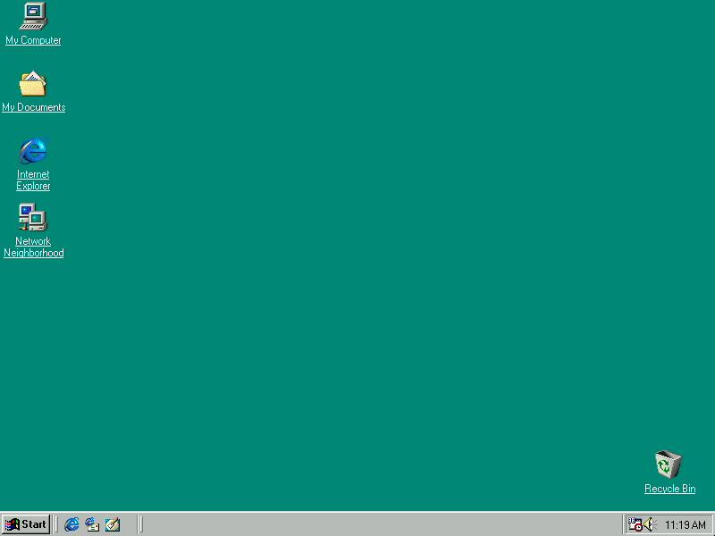
Figura 1.3.1 Interfaţă Windows 98
Întretimp, Microsoft introduce tehnologia NT (New Tehnology). Această tehnologie urma să înlocuiască vechia tehnologie. Deşi versiunile Windows 2000, Windows XP rulau şi pe sistemul de fişiere FAT 32, NTFS-ul (New Tehnology File System) începea să devină un standart, oferind acces şi securitate mai bună.
Cu tehnologia NT, Microsoft lansează primul sistem de operare de reţea, Windows NT 3.1. Era începutul unor versiuni care în momentul de faţă a ajuns la Windows Server 2008. Prin acestea, Microsoft încerca să intre pe piaţa sistemelor de operare de reţea, dominat de sistemele de operare Unix-like.
În anul 2001 aparea Windows XP, care avea să devină cel mai longeviv şi mai popular sistem de operare produs de Microsoft, având numeroare versiuni (Home Edition, Profesional, Media Center, Tablet PC, ). Începând cu Windows XP, Micorsoft introduce primul sistem de operare propriu pe 64 de biţi pentru a suporta procesoarele AMD65 respectiv Intel64.
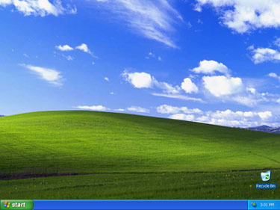
Figura 1.3.2 Interfaţă Windows XP
După ani de dominaţie a Windows Xp-ului, în 2007 apare Windows Vista, cu o interţaţă şi cu facilităţi mult modificate faţă de predecesor. Cu versiuni pe 32 respectiv 64 de biţi, Vista apare în mai multe variante (Basic, Home, Premium, Business, Enterprise sau Ultimate). Odată cu primului ServicePack, performanţele acestui sistem de operare se îmbunătăţesc substanţial, primele versiuni având unele „slăbiciuni” datorate trecerii la o nouă platformă.
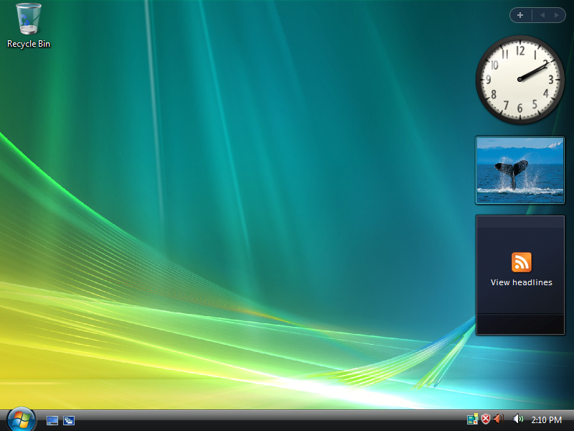
Figura 1.3.3 Interfaţă Windows Vista
Cel mai recent OS produs de Micrososft este Windows 7, acesta fiind o dezvoltare a Windows Vista. Versiunea finală se preconizează să apara la sfârşitul anului 2009, având mai multe variante (Starter, Home Basic, Home Premium, Professional, Enterprise, Ultimate, Home Basic E, Home Premium E, Professional E, Ultimate E) asemănător Windows Vista.
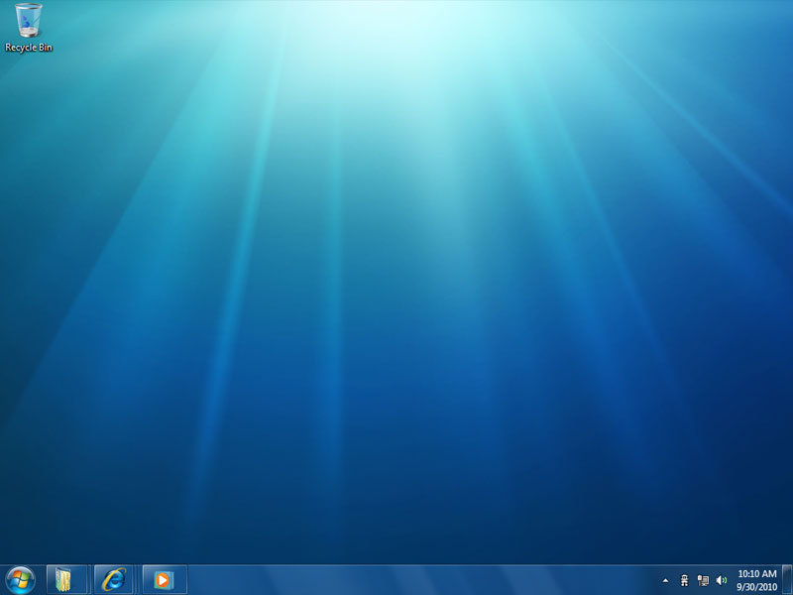
Figura 1.3.4 Interfaţă Windows 7
Mac OS
OS-ul este produs de compania Apple Computers, şi rulează pe hardware diferit faţă de Windows. Macintosh, sau prescurtat Mac, a fost primul calculator cu sistem de operare având interfaţă grafică, primul apărând în anul 1984.
Datorită faptului că Mac OS rula doar pe această arhitectură, nu a devenit foarte popular. Varianetele noi de calculatoare Mac suportă deja atât versiuni de Unix-like cât şi Microsoft Windows, iar sistemul de operare Mac OS poate fi rulat şi pe arhitecturi diferite de Mac.
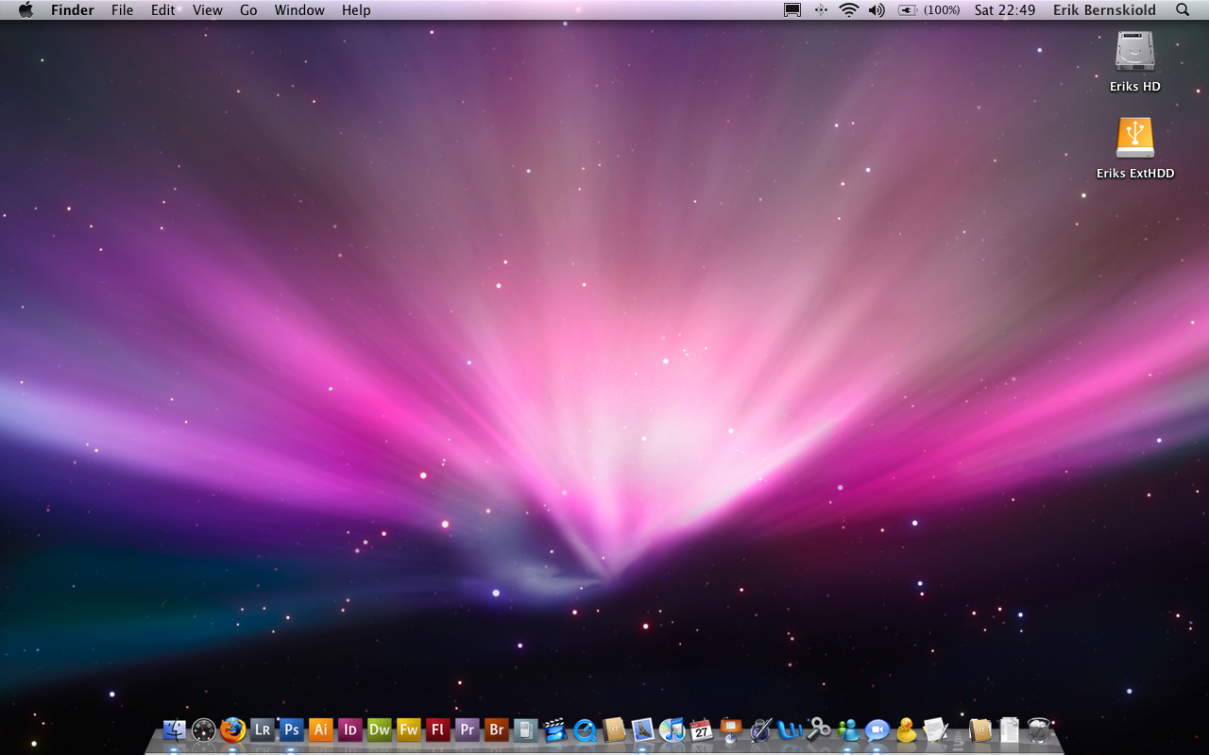
Figura 1.3.5 Interfaţă Mac OS
Unix / Linux
OS dezvoltat de compania AT&T începând din anul 1969. Unele companii şi organizaţii au dezvoltat numeroase variante proprietare de OS-uri bazate pe Unix, acestea având denumirea de Unix-like.
În 1983 a fost lansat proiectul GNU, pentru realizarea unui sistem de operare gratuit Unix-like. Kernel-ul acestui nou OS a fost realizat de către un student suedez, pe nume Linus Torvalds, şi a fost numit Linux.
În 1992 a fost lansat prima versiune Linux sub GNU General Public License, prin care oricine putea utiliza OS-ul, însă la rândul lui trebuia să ofere gratuit mai departe propria versiune dezvoltată.
Datorită faptului că era gratiut (nu doar OS-ul, ci tot codul sursă) au fost dezvoltate mai multe distribuţii (Fedora, openSUSE, Debian GNU/Linux, Ubuntu, Mandriva Linux, Slackware Linux, Gentoo şi altele). S-au dezvoltat şi unele comerciale cum ar fi de exmplu Red Hat Enterprise Linux sau SUSE Linux Enterprise.
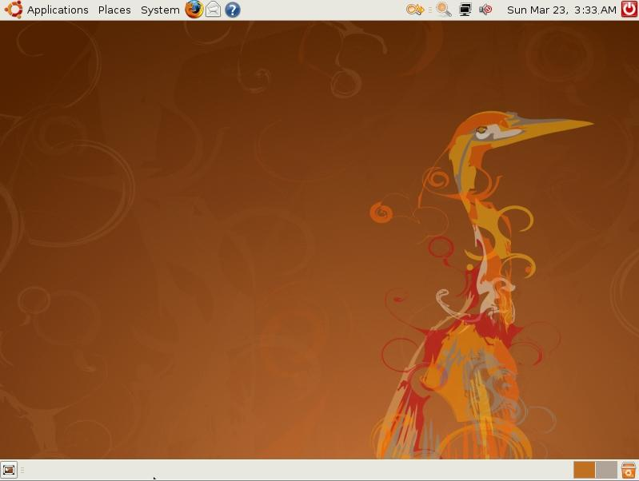
Figura 1.3.6 Interfaţă Ubuntu – distribuţie Linux
Aceste sisteme de opeare au fost create încă de la primele versiuni, spre deosebire de cele produse de Microsoft, pentru a fi folosite în reţea, adică fiind NOS-uri. Ca urmare performanţele şi fiabilitatea acestora este pe măsură.

Sugestii metodologice
UNDE?
- Conţinutul poate fi predat în laboratorul de informatică sau într-o sală care are videoproiector sau flipchart.

CUM?
- Clasa poate fi organizată frontal sau pe grupe.
- Se pot utiliza:
  - Prezentări multimedia conţinând informaţii despre diferitele sisteme de operare tratate în această Fişă suport.

EVALUARE
- Se pot folosi probe scrise şi orale

Fişa suport 1.4 Alegerea sistemului de operare.
Acest material vizeaza competenta: Instalează sisteme de operare specifice staţiilor de lucru
Alegerea unui sistem de operare necesită nu doar cunoaşterea diferitelor variante, distribuţii şi versiuni.
Un factor important de luat în calcul este nevoia utilizatorului, clientului. În funcţie de scopul utilizării calculatorului, de aplicaţiile şi echipamentele pe care utilizatorul trebuie să le folosească, dar şi de reţeaua sau sistemele de operare din reţeaua cu care trebuie să fie compatibil, se poate alege sistemul de operare potrivit.
Dacă calculator va fi utilizat doar pentru activitate locală şi va fi o singură persoană conectată la un moment dat la sistem, se poate alege un OS. În cazul în care însă acel calculator trebuie să ofere servicii mai multor sisteme, sau mai mulţi utilizatori trebuie să o acceseze simultan, va fi nevoie de un NOS.
Producătorii de aplicaţii, deobicei îşi aleg un anumit sistem de operare pe care doresc ca produsul lor să poată rula. Sunt totuşi unele aplicaţii care pot fi rulate pe mai multe OS-uri. În funcţie de aplcaţiile pe care utilizatorul va trebui să le poată folosi, se va alege OS-ul compatibil.
Suportul pentru unele echipamente fizice poate fi sau nu oferit de anumite sisteme de operare, iar pentru ca utilizatorul să poată folosi echipamentul din dotare trebuie ales OS-ul portivit. Producătorii echipamentelor dezvoltă programe de rulare pentru produsul propriu ce trebuie instalate pe OS, însă nu neapărat pentru toate tipurile de sisteme de operare.
Datorită standardizărilor majoritatea sistemelor de operare instalate pe diferite staţii de lucru sunt capabile să comunice chiar dacă nu sunt identice. Pot fi cazuri în care însă să existe probleme de comunicare iar pentru evitarea acestora trebuie ales OS-ul compatibil
Resursele fizice ale calculatorului sunt de asemenea esenţiale pentru că fiecare sistem de operare are un minim de necesităţi hardware. Necesităţile cresc odată cu sarcina de lucru a unui sistem de calcul, un calculator desktop ne având acelaşi necesităţi pe care le are un server. OS-ul nu va putea fi instalat pe calculator dacă acel minim de necesităţi nu este îndeplinit. Dezvoltatorii de OS-uri pun la dispoziţia clienţilor aceste date pe pagina de internet, sub denumirea de Lista de compatibilităţi Hardware (HCL – Hardware Compatibility List). Astfel de liste de compatibilităţi puteţi găsi de exemplu pe pagina Microsoft la următoarea adresă http://www.microsoft.com/whdc/hcl/default.mspx, sau pe pagina unei distribuţii de Linux la următoarea adresă http://www.ubuntuhcl.org/. Aceste liste conţin datele tehnice referitoare la processor, memorie, spaţiu de stocare, placă grafică sau de sunet, dar şi altele.
Sunt şi alte criterii de alegere a unui OS, cum ar fi costul, nivelul de greutate al utilizării (gradul de cunoaştere a utilizatorului) sau chiar aspecte vizuale subiective.
Sugestii metodologice
UNDE?
- Conţinutul poate fi predat în laboratorul de informatică sau într-o sală care are videoproiector sau flipchart.

CUM?
- Clasa poate fi organizată frontal sau pe grupe.
- Se pot utiliza:
  - Prezentări multimedia conţinând informaţii despre criteriile de alegre a unui sistem de operare potrivit.
EVALUARE
- Se pot folosi probe scrise şi orale

Tema 2. Instalarea sistemelor de operare

Fişa suport 2.1. Configurarea BIOS-ului in vederea instalării sistemului de operare
Acest material vizeaza competenta: Instalează sisteme de operare specifice staţiilor de lucru
Conţinut
Cea mai uzuală metodă de instalare a sistemului de operare este de pe CD sau DVD. Acest lucru presupune realizarea unei setări de BIOS, care să permită citirea unităţii optice ca primă secvenţă de boot.
După pornirea calculatorului, meniul BIOS este accesibil prin apăsarea tastelor indicate în mesajul Press DEL to enter setup, F8 to enter Boot Menu. Alte taste folosite pentru aceesarea BIOS-ului mai pot fi F1, F2, F8 sau F10.
Este posibilă detectarea componentelor hardware, folosind opţiunea Auto detecting hardware, care permite verificarea configurărilor existente pentru hard disk şi unitatea optică, (dacă este Prim master sau Prim slave, etc.). Se selectează Standard CMOS Features şi componenta hardware care ne interesează. Aici regăsim informaţia cu privire la tipul de configurare. După tastarea tastei ENTER ne apare disponibilă opţiunea Auto detecting hardware, pentru dispozitivul respectiv.
Ecranul BIOS disponibil ca primă interfaţă este următorul:
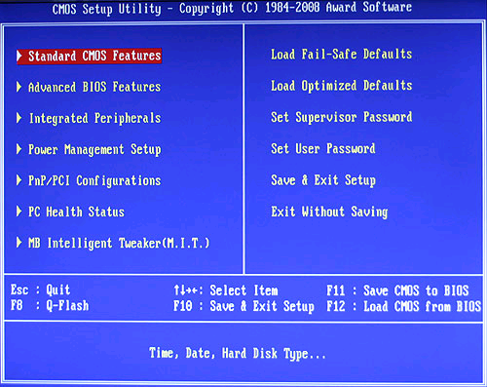
Figura 2.1.1.
Interfaţa BIOS
Pentru setările de boot se foloseşte opţiunea Advanced BIOS Features. Aici se regăsesc şi opţiunile First Boot Device, Second Boot Device. Pentru selectarea dispozitivului de boot se procedează astfel: alegem opţiunea First Boot Device, ne poziţionăm cu tastele săgeţi pe dispozitivul care ne interesează şi tastăm ENTER.
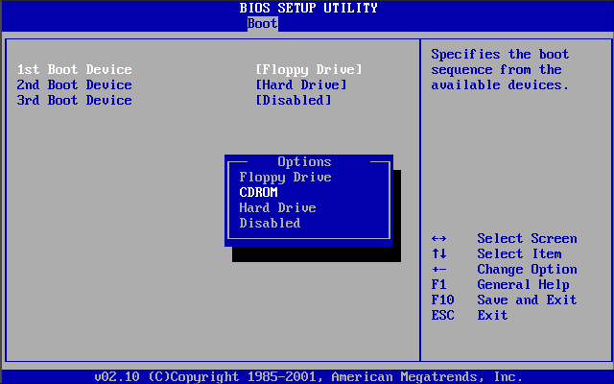
Figura 2.2.2.
Interfaţa pentru setarea secvenţei de boot
Salvarea setărilor de BIOS se realizează folosind opţiunea Save & Exit Setup şi tasta „Y”, dacă dorim salvare, respectiv „N” dacă nu se doreşte salvarea. Pentru părăsirea BIOS-ului fără salvare există şi opţiunea Exit Without Saving.
Setările de BIOS pot influenţa funcţionarea calculatorului, încă de la secvenţa de boot. Dacă nu se cunosc opţiunile foarte bine este recomandată părăsirea BIOS-ului fără salvare.

Sugestii metodologice
UNDE?
- Conţinutul poate fi predat în laboratorul de informatică

CUM?
- Se recomandă utilizarea calculatoarelor pentru activităţile de fixare a noilor cunoştinţe.
- Clasa poate fi organizată frontal sau pe grupe de 3-4 elevi.
- Ca materiale suport se pot folosi:
  - prezentare multimedia care să cuprindă conţinuturile

EVALUARE
- Probe practice

Probele practice dedicate elevilor trebuie să se desfăşoare sub stricta supraveghere a cadrului didactic.

Fişa suport 2.2. Instalarea unui sistem de operare - generalităţi
Acest material vizeaza competenta: Instalează sisteme de operare specifice staţiilor de lucru
Conţinut
Instalarea sistemului de operare este necesară în diverse situaţii, dintre care enumerăm: achiziţionarea unui calculator nou, schimbarea hard disk-ului, instalarea unui al doilea sistem de operare pe acelaşi calculator, când un calculator nu mai funcţionează, când din cauza virusării sunt şterse fişiere sistem şi sistemul de operare nu mai funcţionează în condiţii optime, când un calculator este transferat de la un utilizator la altul.
Condiţia necesară funcţionării corecte a unui sistem de operare este compatibilitatea dintre cerinţele sistemului de operare şi configuraţia hardware a calculatorului. Înainte de instalarea sistemului de operare trebuie verificate cerinţele hardware minime. Componentele hardware definitorii sunt: frecvenţa de lucru a microprocesorului, spaţiu disponibil pe hard disk, dimensiunea memoriei RAM şi tipul plăcii video. Lista de compatibilitate Hardware se regăseşte pe site-ul producătorului, la secţiunea Windows Hardware Compatibility list.
Sistemele de operare sunt de două tipuri: desktop – creat pentru un mediu de tip birou şi cu un număr de utilizatori mare; pentru reţea – creat pentru un mediu corporativ cu mai mulţi utilizatori care execută aplicaţii de tip multi-user. Ca şi tipuri de sisteme de operare amintim: Microsoft Windows, Apple Mac OS şi Unix/Linux, toate cele trei grupuri oferind variante atât pentru varianta desktop cât şi pentru reţea.
Modalităţile de instalare Windows sunt următoarele:
- instalarea pe „curat”
- upgrade de la un sistem de operare mai vechi
- instalarea mai multor sisteme de operare pe acelaşi calculator
- instalarea Windows XP în mod automat
1. Instalarea pe „curat” constă în: formatarea partiţiei pe care se realizează instalarea; instalarea driverele corespunzătoare componentelor hardware; reinstalarea aplicaţiilor şi a programelor cu care lucrează utilizatorul şi reconfigurarea interfeţei grafice, a conexiunilor de internet şi a aplicaţiilor specifice.
2. Upgrade de la un sistem de operare mai vechi se face atunci când este necesară îmbunătăţirea unui sistem de operare. Primul lucru care trebuie făcut este verificarea cerinţelor minime ale noului sistem de operare, pentru a avea certitudinea că există compatibilitate între componentele hardware ale calculatorului şi noul sistem de operare. Se recomandă realizarea unui back-up înainte de lansarea în execuţie a procedurii de upgrade. O procedură de upgradare este mai rapidă decât instalarea de la zero şi prezintă şi avantajul păstrării programelor instalate şi a setărilor existente. După lansarea în execuţie a noului sistem de operare cu ajutorul Windows setup Wizard trebuie aleasă opţiunea Upgrade to Windows XP (de exemplu) şi respectarea paşilor specifici instalării unui sistem de operare.
3. Instalarea mai multor sisteme de operare pe acelaşi calculator se practică atunci când avem nevoie de aplicaţii care sunt compatibile cu o anumită variantă mai veche, dar şi de aplicaţii care rulează pe o variantă mai nouă. Mai întâi se instalează sistemul de operare mai vechi pe partiţia activă, pe care este creat fişierul boot.ini care permite selectarea sistemului d e operare. Pe partiţia secundară se instalează cel de-al doilea sistem de operare. Un sistem de operare, pe care dorim, se va selecta implicit, iar celălat poate fi selectat în timpul procesului de pornire, într-un interval de timp de 30 de secunde. Editarea fişierului boot.ini se realizeză din: click dreapta pe My Computer - Properties - Advanced Tab - Startup and Recovery şi Settings, apoi click pe Edit.
4. Instalarea Windows XP în mod automat necesită o intervenţie minimă din partea utilizatorului şi foloseşte setările implicite oferite de Windows setup Wizard.
Modalităţi de instalare
Instalarea sistemului de operare se poate realiza înn mod automat, cum a fost descris mai sus sau o instalare personalizată. O instalare personalizată solicită informaţii cu privire la setările regionale şi setările de reţea. În cadrul unei instalări de acest tip se pot include: aplicaţii personalizate, aplicaţii de tip Officce, suport pentru diferite limbi şi drivere pentru dispozitive hardware.
În cadrul unei reţele se poate folosi instalarea neasistata folosind un fisier de răspunsuri de pe directorul partajat al serverului de distribuţie sau o instalare bazata pe imagine. Acest lucru presupune configurarea unui calculator pentru a-l aduce la o starea operaţională pentru imagine. Odată imaginea creată, aceasta poate fi scrisă pe un DVD sau copiată pe alte calculatoare.
Instalarea la distanţă a sistemelor de operare pe calculatoarele clienţilor se realizează numai dacă acestea sunt pornite şi utilizatorii sunt conectaţi la retea. Pentru pornire se poate folosi o dischetă de start-up sau Pre-Boot eXecution Environment (PXE) – un adaptor de reţea compatibil. Clientul se poate loga cu un cont valid de utilizator.
Pe scurt, instalarea şi configurarea unui sistem de operare presupune parcurgerea următoarelor etape: procedura de setare a BIOS-ului, pregătirea hard disk-ului, instalarea efectivă a sitemului de operare, creearea de conturi, finalizarea instalării, activarea şi configurarea sistemului de operare.

Sugestii metodologice
UNDE?
- Conţinutul poate fi predat în laboratorul de informatică sau într-o sală care are videoproiector sau flipchart.

CUM?
- Se recomandă utilizarea calculatoarelor pentru activităţile de fixare a noilor cunoştinţe.
- Clasa poate fi organizată frontal sau pe grupe de 3-4 elevi.
- Ca materiale suport se pot folosi:
  - prezentare multimedia care să cuprindă conţinuturile

EVALUARE
- Probe practice

Probele practice dedicate elevilor trebuie să se desfăşoare sub stricta supraveghere a cadrului didactic

Fişa suport 2.3. Instalarea unui sistem de operare - etape
Acest material vizeaza competenta: Instalează sisteme de operare specifice staţiilor de lucru
Conţinut
Prima etapă în instalarea unui sistem de operare o constituie setarea BIOS-ului, pentru bootarea de pe unitatea optică.
A doua etapă o constituie pregătirea hard-disk-ului. Aici se încadrează operaţile de partiţionare şi formatare a hard disk-ului. Ecranul Windows XP Professional Setup dispune de opţiuni pentru: ştergerea unei partiţii, utilizând tasta D; crearea unei partiţii pentru spaţiul nealocat, utilizând tasta C şi instalarea pe partiţia existentă, utilizând tasta ENTER. În faza ulterioară, se solicită introducerea dimeniunii partiţiei pe care dorim să o creem, din spaţiul nealocat disponibil. Operaţiunea următoare constă în formatarea partiţiei create şi opţiunile disponibile sunt: Format the partition using the NTFS file system şi Format the partition using the FAT file system. După selectarea tipului de partiţionare dorit se trece la formatarea propriuzisă, urmată de iniţializarea instalării sistemului de operare.
Instalarea efectivă a sistemului de operare Windows XP
Opţiunile disponibile în ecranul Windows XP Professional Setup sunt:
- Setup XP - pentru a rula setup-ul, folosind tasta ENTER.
- Repair XP - pentru a repara o instalare, folosind tasta R care deschide Recovery Console (Consola de Recuperare).
- Quit - pentru a părăsi setup-ul fără a instala Windows XP, tasta F3.
Următorul ecran Windows XP Licensing XP Professional solicită acceptarea condiţiilor de licenţă prin apăsarea tastei F8. În această fază se va verifica dacă pe calculator există alte sisteme de operare instalate. Următorul pas permite repararea sistemului de operare existent sau instalarea unei variante noi, fără a fi afectată varianta existentă. Dacă se alege opţiunea Repair XP, vom avea şansa păstrării documentelor salvate în secţiunea My Documents şi pe Desktop, programele instalate vor rămâne funcţionale şi nu va fi necesară reinstalarea driverelor corespunzătoare dispozitivelor hardware. Folosind Setup XP, situaţia se schimbă radical, în sensul că nu vom mai regăsi documentele din secţiunea My Documents şi Desktop, iar programele şi driverele necesită o nouă instalare.
Se continuă procesul de instalare cu pregătirea hard disk-ului. Calculatorul se va restarta automat şi pe ecran apare „Press Any Key to Boot from CD”. Nu se va apăsa nici o tastă şi va apărea ecranul „Welcome to Microsoft Windows”.
De-a lungul procesului de instalare, se vor solicita în ordine cronologică următoarele informaţii: cheia produsului, setări de dată şi de oră, limba dorită, numele calculatorului şi parola administratorului (imaginea din figura 2.3.1.), setări de reţea şi imformaţii despre domeniu sau workgroup.
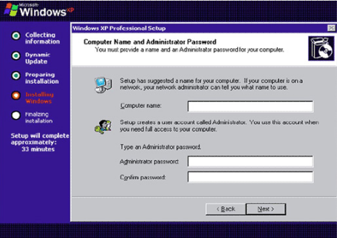
Figura 2.3.1.
Ecranul care permite crearea parolei de administrator
Finalizarea instalării se realizează după ce se copiază toate fişierele necesare sistemului de operare pe hard disk-ul local. Înainte de reboot-are se va solicita înregistrarea variantei instalate. Acest lucru presupune existenţa unei conexiuni la internet. Odată realizată înregistrarea, utilizatorul va avea acces la instalarea tuturor pachetelor de servicii disponibile pentru varianta instalată (service packs) şi a tuturor patch-urilor. Modalitatea de a realiza acest lucru este accesând Start > All Programs > Accessories > System Tools > Windows Update.
Următoarea etapă este instalarea driverelor corespunzătoare dispozitivelor existene în calculator. Instalarea începe cu placa de bază, placa video (dacă nu este încorporată li se instalează implicit la instalarea plăcii de bază), placa de sunet, placa de reţea, imprimantă, scanner etc. Modalitatea de instalare şi control a instalării driverelor se regăseşte în Fişa suport 9.2. Instalarea driverelor şi programelor asociate echipamentelor periferice. – partea II-a a materialului
Opţiunile de instalare avansate intră în discuţie atunci când se pune problema instalării unui sitem de operare în reţea. Cea mai uzuală metodă folosită se bazează pe clonarea unui sitem de operare, cu ajutorul unor softuri specializate în realizarea unor clone sau cu ajutorul utilitarului Microsoft System Preparation (Sysprep) . Această procedură se poate folosi cu suuces dacă calculatoarele din reţea au aceiaşi configuraţie hardware dar nu numai. Etapele specifice unei astfel de proceduri sunt: instalarea unui sistem de operare pe unul din calculatoare, cu configurările care se pot face; realizarea clonei folosind un software specializat sau Sysprep; copiarea imaginii pe un server sau pe un alt suport (DVD, hard disk extern, memory stik, etc); instalarea sistemului de operare pe calculatoarele din reţea folosind clona existentă.
Descriera diferitelor moduri de pornire a sistemul de operare Windows
Apăsarea tastei F8 în timpul procesului de pornire va deschide meniul Windows Advanced Startup Options, care vă permite să selectaţi modul in care să porniţi Windows XP. Opţiunile disponibile sunt:
- Safe Mode – Porneşte Windows dar încarcă numai driver-ele pentru componentele de bază, cum ar fi tastatura şi monitorul.
- Safe Mode cu suport de reţea – Porneşte Windows la fel ca Safe Mode dar încarcă şi driver-ele pentru componentele de reţea.
- Safe Mode cu prompt de comandă – Porneşte Windows şi încarcă promptul de comandă în locul interfeţei grafice.
- Ultima configuraţie bine cunoscută – Permite unui utilizator să încarce configuraţia Windows folosită la ultima pornire cu succes a sistemului de operare. Acest lucru este realizat accesând o copie a registrilor care este creată cu acest scop.
Fişierele pentru secvenţa de pornire şi fişierele de regiştrii sunt responsabile de pornirea şi configurarea sistemului de operare într-un mod specific fiecărui utilizator. Sistemul de operare Windows dispune de două utilitare pentru configurarea secvenţei de boot şi pentru configurarea regiştrilor şi anume, Msconfig şi respectiv Regedit.
Pentru a deschide fereastra System Configuration trebuie să se tasteze msconfig în promperul editorului MsDOS. System configuration este un instrument avansat care ne permite să identificăm şi să rezolvăm problemele legate de pornirea corectă a sistemului de operare. Se pot stabili: modalităţi de Startup pentru sistemul de operare de genul, Normal Startup, Diagnostic Startup sau Selectiv Startup; setări legate de boot; pornirea sau oprirea unor servicii şi aplicaţii care se iniţializează la pornire şi accesarea instrumentelor disponibile in sistem.

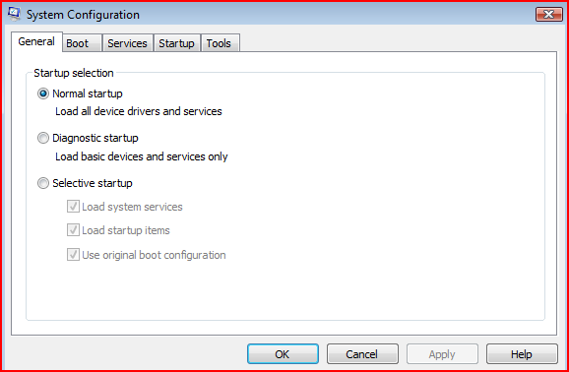
Figura 2.3.2
Fereastra System configuration
Regiştrii Windows sunt responsabili de secvenţa de boot-are a sistemului de operare. După ce NT Loaderul a fost localizat de către Master Boot Record, acesta oordonează procesul de poernire a sistemului de instalare, folosind regiştrii Windows. Denumirea specifică pentru această clasă de regiştri este: HKEY_ urmată de CLASSES_ROOT sau CURENT_USER, etc. De exemplu, HKEY_USER deţine informaţii despre utilizatorii pe care sistemul de operare i-a identificat. Această clasă de regiştrii deţine informaţii despre: setări, utilizatori autentificaţi, hardware şi software şi extensiile specifice programelor instalate.
Editorul de regiştri, Registry Editor, se deschide tastând regedit în editorul de comenzi MsDOS. Figura 2.3.3. conţine interfaţa Registry Editor, unde se pot vedea denumirile regiştrilor mai sus amintiţi. Din meniul Edit putem să edităm valorile pentru diferiţi parametrii sau să adăugăm alţii noi.
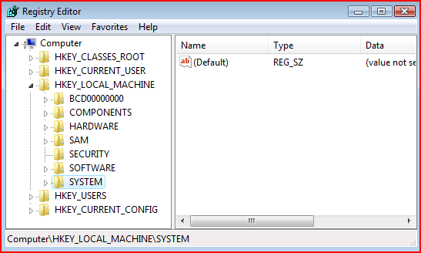

Figura 2.3.3.
Fereastra Registry Editor

Sugestii metodologice
UNDE?
- Conţinutul poate fi predat în laboratorul de informatică sau într-o sală care are videoproiector sau flipchart.

CUM?
- Se recomandă utilizarea calculatoarelor pentru activităţile de fixare a noilor cunoştinţe.
- Clasa poate fi organizată frontal sau pe grupe de 3-4 elevi.
- Ca materiale suport se pot folosi:
  - prezentare multimedia care să cuprindă conţinuturile

EVALUARE
- Probe practice şi scrise

Probele practice dedicate elevilor trebuie să se desfăşoare sub stricta supraveghere a cadrului didactic

Fişa suport 2.4. Sistemul de fişiere
Acest material vizeaza competenta: Instalează sisteme de operare specifice staţiilor de lucru
Conţinut
Sistemele de operare Windows folosesc sistemele de fişiere de tip NTFS şi FAT32. Tipul de partiţionare ales în momentul instalării, conferă deci, opţiuni legate de securitate şi sistemul de fişiere folosit. Detalii în Fişa suport Administrarea fişierelor şi a directoarelor – unităţi de stocare. – partea II-a a materialului. Modalitatea de structurare a informaţie este „structura arborescentă”. Pornind de la directoarele rădăcină, care pot fi chiar partiţiile logice existente pe un hard disk, informaţia se găseşte în fişiere de diverse tipuri, care vor fi stocate în directoare.
Fişierul este o colecţie de informaţii, omogenă din punctul de vedere al naturii informaţiilor şi al cerinţelor de prelucrare a acestora, colecţie care poate fi memorată pe un suport de informaţie.
Dosarul (folder) este un container în care se pot păstra fişiere, aplicaţii sau chiar alte dosare. Fiecare fişier este caracterizat de un nume şi o extensie. Numele este dat de utilizator şi extensia este specifică programului care a creat respectivul fişier sau funcţiei pe care o îndeplineşte un fişier. De exemplu, un fişier executabil de tip setup va avea extensia setup.exe.

În cazul sistemului de operare MS-DOS, numele unui fişier este un sir de maxim 8 caractere alfanumerice şi extensia un şir de 3 caractere.
În Windows, fisierele sunt organizate într-o structură de directoare. Directorul rădăcină pentru partiţia Windows este de obicei etichetat ca C:\. În acesta există un set iniţial de directoare standard, asociate sistemului de operare, aplicaţii şi fişiere de date. După instalarea iniţială, utilizatorii pot instala majoritatea aplicaţiilor şi datelor în orice director aleg sau în orice partiţie doresc.
Rădacina reprezintă structura de date în care sistemul de operare memorează, pentru fiecare fişier şi folder, adresa primului cluster din lanţul de cluster-e alocat, precum şi alte informaţii ce caracterizează fişireul sau .folderul.
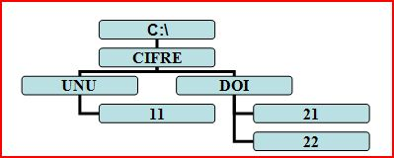

Fig.2.4
Structura arborescentă a folderelor
Structura unui descriptor de fişier conţine: numele fişierului, tipul fişierului, atributele fişierului, octeţii reprezentativi, ora creerii, data creerii, nuărul primului cluster al fişierului, lungimea fişierului. Arborele de directoare (tree) este o structură arborescentă de directoare creată în zona de Boot a discului pornind de la directorul rădăcină.
În construirea arborelui de directoare, se respectă următoarele reguli:
- Un director are un singur director de origine, numit director părinte (parent directory), situat pe nivelul imediat ierarhic superior. Un director care are un director părinte se mai numeşte subdirector. Astfel se poate obţine un arbore cu un director şi mai mulţi subdirectori.
- Un director poate avea mai multe directoare copii (child directories). Aceste directoare sunt în directa lui subordonare şi se găsesc pe nivelul imediat inferior.
Sistemul de operare Windows acceptă nume lungi de fişiere, care pot avea până la 255 de caractere şi astfel se permite definirea mai bună a conţinutului fişierului, implicit se preiau primele caractere care-l fac unic definit în arborescentă.
Nu pot fi folosite pentru denumirea fişierelor: caracterele: . \ / : | > < + = ; , ); spaţiile; numele de dispozitiv (cuvinte rezervate de către sistem pentru dispozitivele periferice), de exemplu: CON - consola sistem; PRN, LPT1, LPT2, LPT3 - interfeţe paralele; COM1, COM2, COM3, COM4 - interfeţe seriale
Unităţile de discuri: A:, B:, C: etc. (literele A şi B sunt rezervate discurilor flexibile, C pentru hard-disc, D pentru CD-ROM).
Există o serie de extensii standard recunoscute de sistem şi o altă serie de extensii care s-au standardizat prin tradiţie; acestea au fost impuse de firmele producătoare ale unor produse software sau pur şi simplu au fost adoptate de utilizatori.
Se meţionează câteva din extensiile fişierelor:
- standard MS-DOS:
- .com, .exe - program executabil, încărcat în memoria internă şi lansat în execuţie;
- .bat (batch) - fişier de comenzi, conţin secvenţe de comenzi MS-DOS care se execută în bloc;
- .sys (system) - pentru fişiere sistem;
- .obj (object) - fişier obiect;
- produse de firmă:
- .arc, .zip, .lzh - pentru fişiere arhivate cu programul specific pkpak, pkzip, lh;
- .dbf - fişiere baza de date de tip dBase sau Fox Pro
- .xls - fişiere cu tabele tip Excel
- formate grafice:
- .pcx - creat cu Paintbrush din Windows
- .msp - fişiere tip Microsoft Windows
- .gif - fişiere cu format tip Graphic Image Format
- .bmp - fişiere cu format tip bitmap
- fişiere ASCII (text):
- .c - program sursă C
- .pas - program sursă PASCAL
- .bas - program sursă BASIC
- .for - program sursă FORTRAN
- .doc - text tip document
- .txt - texte
Din punctul de vedere al informaţiilor pe care le conţin, fişierele se împart în:
  - fişiere executabile, care conţin programe executabile.
  - fişiere neexecutabile, care conţin informaţii care vor fi prelucrate de fişierele executabile. Din această categorie fac parte:
- fişiere de date, care conţin date ce vor fi prelucrate de un fişier executabil sau care s-au obţinut în urma prelucrării. Fişierele de date tip .dbf conţin de obicei date omogene, de exemplu fişe cu evidenţa enoriaşilor dintr-o biserică, care conţine: numele şi prenumele, data şi locul naşterii, etc.. Fiecare fişă din evidenţă devine în fişier o înregistrare (record);
- fişiere sursă, care conţin programe sursă, scrise într-un limbaj de programare;
- fişiere de texte, care conţin texte, fişierul conţine atât coduri de caractere, cât şi coduri de comenzi pentru formatarea textului şi aranjarea lui în pagină;
- fişiere de imagini, care conţin imagini. Imaginile sunt reprezentate prin coduri care descriu vectorial sau prin formule matematice imaginile, determinând pixelii şi codurile de culori care vor fi afişate pe ecran sau tipărite;
- fişiere de sunet, care conţin sunete. Sunetele pot fi reprezentate digital.
Din punctul de vedere al tratării de sistemul de operare, proprietăţile fişierelor sunt:
- Read Only R pentru a preciza că fişierul este protejat la scriere;
- Archive A- pentru a marca că s-a creat pentru fişier o copie de siguranţă;
- System- S pentru a preciza că fişierul aparţine sistemului de operare şi deci nu trebuie folosit în operaţii curente;
- Hidden H pentru a preciza că fişierul este ascuns pentru operaţiile cu fişiere şi directoare.

Sugestii metodologice
UNDE?
- Conţinutul poate fi predat în laboratorul de informatică sau într-o sală care are videoproiector sau flipchart.

CUM?
- Se recomandă utilizarea calculatoarelor pentru activităţile de fixare a noilor cunoştinţe.
- Clasa poate fi organizată frontal sau pe grupe de 3-4 elevi.
- Ca materiale suport se pot folosi:
  - prezentare multimedia care să cuprindă conţinuturile

EVALUARE
- Probe practice şi scrise

Probele practice dedicate elevilor trebuie să se desfăşoare sub stricta supraveghere a cadrului didactic

Fişa suport 2.5. Instalarea unui sistem de operare – opţiuni de accesibilitate
Acest material vizeaza competenta: Instalează sisteme de operare specifice staţiilor de lucru
Conţinut
Accesibility Wizard este destinat unui grup de utilizatori cu necesităţi speciale: vizuale, de auz şi dexteritate. Accesibility Wizard poate fi accesat în două moduri:
- selectând butonul Start – All Programs – Accesories – Accesibility Wizard
- combinaţia de taste CTRL+ ESC (sau tasta cu simbolul Windows), apoi tasta R şi se tatsează accwiz în meniul Run şi ENTER.
Utilităţile de accesibilitate din Windows XP
Magnifier – permite facilitarea vizualizării informaţiilor e pe ecran prin crearea unei ferestre separate în care informaţiile vor fi vizualizate la dimensiuni mai mari. Windows mai dispune de programe şi componente hardware specializate pentru ai ajuta pe nevăzători, printre care putem aminti cititoare de ecran, dispozitve de ieşire Braille.
Narrator - realizează citirea utilităţilor vizualizate pe ecran, cum ar fi: conţinutul ferestrei active, opţiunile din meniu sau textul care a fost tipărit.
On Screen Keyboard – permite vizualizarea unei tastaturi virtuale pe ecran, care permite utilizatorului tipărirea datelor doar prin simpla operaţie de click realizată cu mouse-ul.
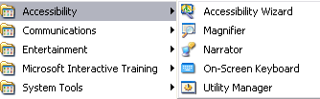
Utility Manager – permite utlizatorului cu drept de administrator să verifce statutul unui program de accesibilite, să pornească sau să oprească programele de accesibilitate, în mod automat dacă este necesar.
Figura 2.5.1.
Opţiunile Accessibility din Windows XP
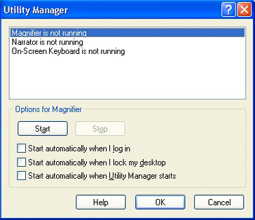
Figura 2.5.1.
Utility Manger
Windows permite şi alte opţiuni legate de accesibilitate folosind opţiunea Accesibility Options din Control Panel.
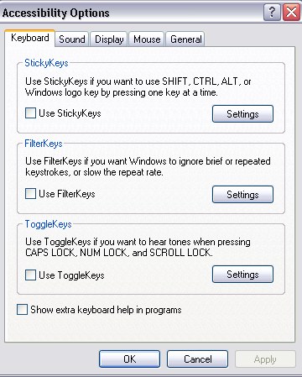
Figura 2.5.2.
Fereastra Accessibility Options
După cum se poate observa în figura 2.5.2., Accesibility Options permite îmbunătăţirea următoarelor aspecte:
Creşterea vizibilităţii calculatorului – permite ajustarea culorilor pentru a face ecranul mai uşor de vizualizat, ecranul poate fi mărit şi animaţiile si fundalul care nu sunt necesare pot fi eleiminate.
Simplificarea utilizării tastaturii: permite realizarea de setări pentru tastatură astfel încât să se poată tasta succesiv taste care ar trebui tastate simultand (StikyKeys) sau să se ignore taste apăsate din greşeală (FilterKeys) şi chiar emiterea unui sunet la apăsare unor taste speciale, de exemplu CAPS LOCK.
Simplificarea utilizării mouse-ului – permite modificarea dimensiunii şi culoarea indicatorului moseu-ului şi folosirea minitastaturii numerice pentru a controla mişcarea indicatorului mouse-ului, dacă se activează opţiunea Taste mouse.
Utilizarea textului şi alternativele vizuale pentru sunete – permite înclocuirea diverselor categorii de sunete cu efecte vizuale (sunetele de avertizare la erorile de sistem cu avertismente vizuale), dacă bifăm opţiunea Use SoundSentry. Pentru dialoguri vorbite din aplicaţiile multimedia se vor afişa legende de text. Pentru activarea notificărilor vizuale trebuie bifată opţiunea Use ShowSounds.

Sugestii metodologice
UNDE?
- Conţinutul poate fi predat în laboratorul de informatică

CUM?
- Se recomandă utilizarea calculatoarelor pentru activităţile de fixare a noilor cunoştinţe.
- Clasa poate fi organizată frontal.
- Ca materiale suport se pot folosi:
  - prezentare multimedia care să cuprindă conţinuturile
  - un videoproiector sau o tablă interactivă pentru demonstraţie

EVALUARE
- Probe practice şi scrise

Probele practice dedicate elevilor trebuie să se desfăşoare sub stricta supraveghere a cadrului didactic

Fişa suport 2.6. Configurarea Windows – componente, restaurare şi Startup
Acest material vizeaza competenta: Instalează sisteme de operare specifice staţiilor de lucru
Conţinut
Adăugarea şi eliminarea componentelor Windows
Sistemul de operare Windows dispune de aplicaţii, care se găsesc în Accessories and Utilities pe care le pune la dispoziţia utilizatorilor, în funcţie de neceităţile acestora. Printre aceste aplicaţii se numără: Calculator – destinat efectuării calculelor matematice, chiar şi varianta ştiinţifică; Notepad – pentru editarea textului în format ASCI; Paint – pentru editare grafică; Sound recorder – pentru înregistrarea sunetelor; Word Pad - pentru editarea textului într-o formă formatabilă; Games – care conţine jocuri şi alte aplicaţii.
Pentru instalarea sau dezinstalarea acestor componente se foloseşte Add or Remove Programs din Control Panel, unde se regăseşte şi opţiunea pentru componentele Windows, Add/Remove Windows Components, care deschide Windows Components Wizard.
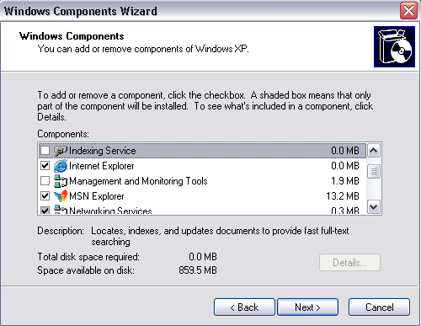
Figura 2.7.1.
Fereastra Windows Components Wizard
Pe lângă Accessories and Utilities descrise mai sus, din cadrul componentelor Windows mai fac parte şi Fax Services, Indexin Service, Internet Explorer, Management and Monitoring Tools, MSN Explorer, Networking Services, Other Network File and Print Services, Outlook Express, Windows Media Player etc. Pentru instalarea acestor componente se bifează şi se alege opţiunea Next.
Configurarea opţiunilor System Restore
System restore monitorizează schimbările în sistemul de operare şi salvează starea sistemului ca un punct de restaurare. În momentul în care apar probleme în buna funcţionare a unui sistem de operare, utilizatorul poate restaura sistemul la o dată anterioară, folosindu-se unul din punctele de restaurare existent. Un punct de restaurare se creează automat la fiecare 24 de ore sau manual atunci când se doreşte, de obicei atunci când se fac modificări în sistem. Este bine de ştiut, că restaurarea sistemului de operare nu produce pierderea documentelor utilizatorilor (poze, video, etc.) şi păstrează în browser-ul de internet history-ul şi respectiv link-urile setate ca favorites.
Monitorizarea sistemului
În momentul în care se creează un punct de restaurare, informaţiile sunt stocate în arhive. Sistemul de operare Windows are nevoie de cel puţin 200Mb liberi pe hard disk pentru stocarea acestor arhive. Dacă suprafaţa liberă scade sub 50 Mb punctele de restaurare vor fi şterse. În momentul în care se creează un punct de restaurare, system restore salvează o copie a regiştrilor şi a câtorva fişiere dinamice. Pentru a accesa interfaţa System Restore se accesează meniul Start - All Programs - Accessories - System Tools - System Restore.
Configurarea opţiunilor de Start Up
Start Up permite setarea aplicaţiilor care vor porni la pornirea sistemului de operare. Sunt programe care în momentul instalării îţi instalează componente în Start Up. Utilizatorul trebuie să verifice dacă acest lucru se întâmplă şi dacă nu consideră necesar acest lucru să şteargă respectiva aplicaţie din Start Up. Există două modalităţi de accesare, prin intermediul interfeţiei System Configuration sau Start – All Programs – Star Up.
Sugestii metodologice
UNDE?
- Conţinutul poate fi predat în laboratorul de informatică

CUM?
- Se recomandă utilizarea calculatoarelor pentru activităţile de fixare a noilor cunoştinţe.
- Clasa poate fi organizată frontal sau pe grupe de 3-4 elevi.
- Ca materiale suport se pot folosi:
  - prezentare multimedia care să cuprindă conţinuturile

EVALUARE
- Probe practice şi scrise

Probele practice dedicate elevilor trebuie să se desfăşoare sub stricta supraveghere a cadrului didactic

Fişa suport 2.7. Navigarea folosind interfaţa grafica.
Acest material vizeaza competenta: Instalează sisteme de operare specifice staţiilor de lucru
Conţinut
Navigarea folosind interfaţa grafică (GUI)
GUI (Grafics User Interface) este descrisă ca modalitatea de interacţiune cu sistemul de operare prin intermediul elementelor grafice de tipul icoane şi ferestre. Elementul responsabil de acest lucru este Desktop-ul. Pe Desktop se găsesc: scurtături ale programelor, o bară de butoane, foldere, My Computer, Recycle Bin şi alte aplicaţii pe care un utilizator le consideră utile. Operaţiile pe care utlizatorul le face sunt asistate de mouse sau tastatură şi constau în indicare, operaţii de tip drag and drop, selecţie şi deschidere sau lansare în execuţie în cazul programelor şi aplicaţiilor.

Configurarea desktop-ului
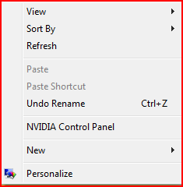
Figura 2.7.1.
Meniu configurare desktop
Cea mai rapidă modalitate de configurare este cea oferită de meniul rezultat prin click dreapta într-o zonă liberă a desktop-ului. Aici se regăsesc setări legate de: modalitatea de vizualizare a icoanelor, ordonarea lor după anumite criterii, o opţiune de Refresh, crearea unor noi fişiere în programele instalate pe calculator, accesul la fereastra Personalize şi comenzile Paste, Paste shortcut şi Undo Rename.
În Windows Vista personalizarea aspectului desktop-ului permite: stabilirea culorilor şi a stilurilor pentru ferestre - Window Color and Appearence; alegerea unei imagini dintre cele disponibile, sau a unei culori şi chiar o poză personală pentru fundal – Desktop Background; setarea Screen saver-ului (o poză sau o animaţie care se mişcă pe ecran atunci când calculatorul nu este folosit o perioadă de timp) sau personalizarea lui odată ales – Screen Saver; schimbarea sunetelor care se pot auzi în orice situaţie, de la primirea unui email, mesaje de eroare, golirea Recycle Bin, etc. – Sounds; selectarea diferitelor tipuri de aspecte ale cursorului mouse-ului şi setări legate de operaţia de clik sau selecţie - Mouse pointer; schimbarea temei care conţine fundal, meniuri, coluri, backgrounds, screen saver, sunete şi aspectul cursorului - Theme; schimbarea rezoluţiei monitorului, care oferă schimbări legate de vizualizare, screen saver şi poate controla şi rata de refresh a monitorului – Display Settings. Remarcăm şi opţiunea Change desktop icons, care permite utilizatorului să plaseze pe ecran icoane specifice, cum ar fi: My Computer, Recycle Bin, Network, Control Panel, User’s Files şi să schimbe aspectul icoanelor asociate. Putem modifica şi dimensiunea fontului folosin Adjust font size. O altă modalitate de a apela Personalization este din Control Panel.
Control Panel
Indiferent de varianta de Windows folosită, Control Panel se foloseşte pentru a face schimbări în ceea ce priveşte aspectul şi setările Windows, incluzând setări cu privire la culorile ferestrelor şi a desktop-ului, setări şi configurări hardware/software şi securitate. Modalitatea de deschidere Control Panel este click pe butonul Start – Control Panel.
Intrumentele oferite de Control Panel, în Windows Vista se pot grupa în următoarele categorii:
- Appearence and Personalization – Aspect şi personalizare care conţine: opţiuni legate de directoare (modalităţi de deschidere, de vizualizare, etc.) – Folder Options, fonturile disponibile (permite adăugarea şi ştergerea fonturilor) – Fonts; setări legate de bara de stare şi meniul Start – Taskbar and Start Menu; personalizarea desktop-ului – Personalization; personalizarea barei laterale – Windows Sidebar; accesul facil – Easy of Access Center;
- Clock, Language and Region – permite realizarea setărilor de dată şi timp – Date and Time, respectiv opţiunile legate de regiune şi limba în care este setată tastatura implicit – Regional and Language Options;
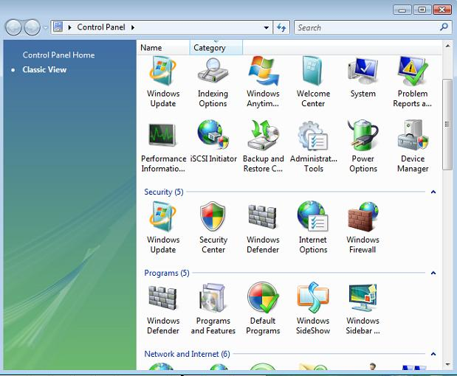

Figura 2.7.2.
Control Panel
- Network and Internet – permite realizarea setărilor care se ocupă de conexiunea la internet – Network and Sharing, configurarea setărilor legate de browser-ul de Internet – Internet Options;
- Programs – secţiunea care permite instalarea şi dezinstalarea programelor şi a componentelor Windows - Add/Remove Programs;
- Security - permite configurări legate de protecţie – Windows Firewall şi Windows Defender în Windows Vista;
- System and Maintenance – permite setări legate de întreţinerea sistemului cum ar fi: Administrative Tools, Backup and Restore Center, Windows Update, Performance InformationTools;
- User Accounts – permite gestionarea conturilor şi a drepturilor atribuite acestora.
Administrative Tools face parte din instrumentele puse la dispoziţie de Control Panel utlizatorilor cu drepturi avansate sau administrator. Instrumentele pe care le pune la dispoziţia utilizatorului Windows Vista sunt:
- Computer Management – administrarea local sau în varianta sistem remote, permite optimizarea multor sarcini, cum ar fi, monitorizarea evenimentelor sistem, configurarea hard disk-ului şi administrarea performanţelor sistemului;
- Data Sources (ODBC) – foloseţte Open database Connectivity (ODBC) pentru transferarea datelor dintr-un tip de bayă de date în alta;
- Event Viewer – oferă informaţii despre evenimentele semnificative, cum ar fi: pornirea şi oprirea programelor, erori de securitate, înregistrează logările în sistem a diferiţilor utilizatori;
- iSCS Initiator – permite realizarea conexiunilor avansate între dispozitivele de stocare şi reţea;
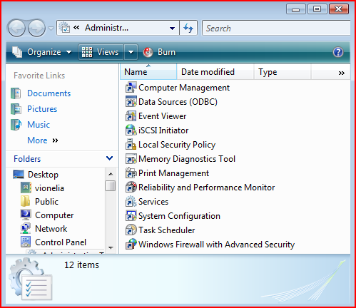

Figura 2.7.3.
Administrative tools
- Memory Diagnostic Tools – verifică dacă memoria calculatorului funcţionează în condiţii optime;
- Print Management – gestionează imprimantele şi imprimantele de reţea şi optimizează performanţele acestora;
- Realibility and Performance Monitor- vizualizează informanţii avansate despre sistem cu privire la: procesor, memorie, hard disk şi performanţe legate de reţea;
- Services - gestionează procesele care rulează în background-ul sistemului de operare;
- System Configuration – identifică problemele care pot fi identificate preventiv pentru o funcţionare corectă a sistemului de operare;
- Task Scheduler – permite stabilirea momentelro în care anumite programe sau sarcini vor fi rulate automat;
- Windows Firewall with Advanced Security – realizează configurări avansate pentru firewall atunci cand calculatorul funcţionează în regim individual sau în sistem remote în cadrul unei reţele.

Sugestii metodologice
UNDE?
- Conţinutul poate fi predat în laboratorul de informatică

CUM?
- Se recomandă utilizarea calculatoarelor pentru activităţile de fixare a noilor cunoştinţe.
- Clasa poate fi organizată frontal sau pe grupe de 3-4 elevi.
- Ca materiale suport se pot folosi:
  - prezentare multimedia care să cuprindă conţinuturile
  - Activităţi interactive, de genul următor:
    - Activităţi drag & drop cu particularizarea ecranului
    - Activitati practice exersarea setărilor

EVALUARE
- Probe practice şi scrise

Probele practice dedicate elevilor trebuie să se desfăşoare sub stricta supraveghere a cadrului didactic

Tema 3. Ajutor şi suport tehnic

Fişa suport Ajutor şi suport tehnic
Acest material vizează competenţa: Configurează sistemul de operare şi aplicaţiile software instalate
Conţinut
Utilizarea Help-ului pe staţia locală
Orice variantă de Windows am folosi, dispunem de suportul Help oferit de producător şi accesibil local, care ne permite să găsim răspunsuri la problemele pe care le întâlnim atinci când operăm. Pentru a deschide Windows Help and Support, se dă click pe butonul Start pe urmă se alege Help and Support.
Pentru o căutare rapidă se foloseşte fereastra de căutare. Se tastează cuvântul despre care dorim să aflăm informaţii şi se tastează Enter sau click pe butonul Căutare. Dacă sunteţi conectat la internet, căutarea va fi reactualizată cu noi informaţii de pe Windows Online Help and Suport.
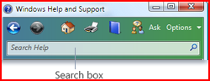
Figura 3.1
Opţiunea de căutare în Windws Help and Support
O altă modalitate de utilizare este folosind butonul Browse.
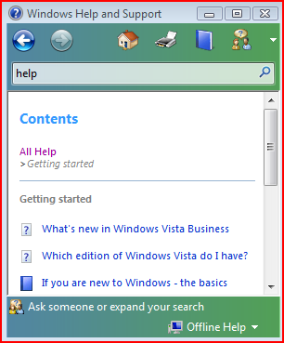
Butonul Browse
Figura 3.2.
Listă de teme oferită de Browsing Help
Subiectele puse la dispoziţie se găsesc enumerate într-o listă în ordine alfabetică, se accesează cu click şi trebuie remarcat faptul că ele se găsesc grupate în categorii (subject headings), care se succed una după alta, pe teme.
Modalităţi de accesare a help-ului din diverse programe sau aplicaţii Windows este următoarea: de pe butonul Help al programului respectiv sau folosin tasta funcţională F1. În anumite prgrame se regăsesc butoane adiţionale specifice help-ului pentru anumite funcţii.
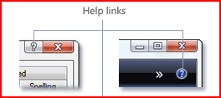
Figura 3.2.
Butoane pentru accesarea Help-ului
Suportul tehnic al firmei Microsoft
Firma Microsoft pune la dispoziţia celor interesaţi site-ul oficial al firmei, care permite găsirea oricărui tip de iinformaţii necesare pentru diferite variante d e Windows. Folosind Windows online suport se va putea:
  - găsi şi selecţiona o gamă largă de conţinuturi. Site-ul conţine toate subiectele de ajutor care se găsesc pe calculatorul dumneavoastră şi update-uri pentru noi subiecte apărute între timp. Informaţiile se pot regăsi într-o listă pusă la dispoziţie de experţii Windows, într-o formă de text sau demonstraţii. Chiar dacă beneficiaţi de o variantă mai avansată de Windows, aici sigur se vor găsi informaţii care vă permit iniţierea în folosiea variantei de care dispuneţi.
  - obţine ajutor de la alţii – există comunităţi Windows care stau la dispoziţia celor interesaţi pentru a răspunde şi a pune înterebări;
  - pune la dispoziţia mai multor persoane informaţiile de interes sau salvarea link-urilor pentru a fi folosite ulterior. Pentru a pune la dispoziţia altora informaţiile găsite se foloseşte opţiunea Send this Page button. Salvarea link-urilor se face folsind Add to Favorites din Browser-ul de internet.
Utilizarea modalităţiilor de asistenţă la distanţă
Aveţi posibilitatea să utilizaţi Asistenţă Windows la distanţă conform figurii 3.3. pentru a invita pe cineva să se conecteze la calculator şi să vă ofere ajutor, chiar dacă persoana respectivă nu este în apropiere. (Asiguraţi-vă că solicitaţi ajutor unei persoane în care aveţi încredere, deoarece aceasta va avea acces la fişiere şi informaţii personale).
1. Deschideţi Asistenţă la distanţă făcând clic pe butonul Start – Toate Programele - Întreţinere - Asistenţă Windows la distanţă.
O persoană de asistenţă tehnică, se va conecta la calculatorul dumneavoastră şi vă îndruma în soluţionarea unei probleme, chiar dacă nu este în apropiere. Pentru a vă asigura că numai persoanele care primesc invitaţii se conectează la calculator utilizând Asistenţă Windows la distanţă, toate sesiunile se criptează şi se protejează prin parolă.
Criptare
Un mod de a îmbunătăți securitatea unui mesaj sau fișier prin secretizarea conținutului, astfel încât acesta să poată fi citit numai de către persoanele care dețin cheia corespunzătoare pentru desecretizarea conținutului.

2. Urmaţi instrucţiunile.
Prin câţiva paşi simpli, trimiteţi un mesaj instant sau de poştă electronică pentru a invita o persoană să se conecteze la computer. După ce se conectează, aceasta are posibilitatea să vizualizeze ecranul computerului şi să comunice cu dumneavoastră despre ceea ce vedeţi pe ecran. Cu permisiunea dumneavoastră, asistentul are chiar posibilitatea să utilizeze mouse-ul şi tastatura sa pentru a vă controla calculatorul şi a vă arăta cum se rezolvă o problemă. De asemenea, aveţi posibilitatea să oferiţi ajutor în acelaşi mod.
Înainte de a-i permite să se conecteze la calculator, închideţi toate programele sau documentele deschise pe care nu doriţi ca asistentul să le vadă. Urmăriţi acţiunile asistentului. Faceţi clic pe Revocare, pe Oprire partajare sau apăsaţi pe ESC pentru a termina sesiunea, dacă vă deranjează în orice moment ceea ce asistentul vede sau execută pe calculatorul personal.
Alte resurse de suport tehnic
Serviciile pentru clienţi furnizează asistenţă pentru probleme care nu sunt tehnice, inclusiv feedback pentru produs şi achiziţii. Aflaţi cum să vă protejaţi computerul de acasă şă cum să achiziţionaţi produse Microsoft şă cum să actualizaţi Windows pentru actualizări ale sistemului de operare şi ale hardware-ului
Procesul de depanare ajută la rezolvarea problemelor cu sistemul de operare.
Aceste pot fi probleme simple, precum un driver care nu funcţionează corespunzător şi probleme complexe, precum un sistem care se blochează.
Folosiţi paşi pentru depanare ca un ghid ce ajută la diagnosticarea şi repararea problemelor.
După parcurgerea acestei secţiuni, veţi putea indeplini următoarele sarcini:
- Trecerea in revistă a procesului de depanare.
- Identificarea problemelor comune şi a soluţiilor.
- Aplicarea tehnicilor de depanare.
Conform statisticilor, 63% dintre noi folosim Windows XP care nu mai are suport tehnic, urmând ca utilizatorii să se mulţumească doar cu update-uri urgente de securitate, ceea ce lasă principalul produs al lui Microsoft fără ajutor.

Sugestii metodologice
UNDE?
- Conţinutul poate fi predat în laboratorul de informatică sau într-o sală care are videoproiector sau flipchart.

CUM?
- Se recomandă utilizarea calculatoarelor pentru activităţile de fixare a noilor cunoştinţe.
- Clasa poate fi organizată frontal sau pe grupe de 3-4 elevi.
- Ca materiale suport se pot folosi:
  - prezentare multimedia care să cuprindă conţinuturile

EVALUARE
- Probe practice şi scrise

Probele practice dedicate elevilor trebuie să se desfăşoare sub stricta supraveghere a cadrului didactic

Tema 4. Instalarea, dezinstalarea şi managementul aplicaţiilor

Fişa suport Instalarea, dezinstalarea si managementul aplicaţiilor
Acest material vizează competenţa: Configurează sistemul de operare şi aplicaţiile software instalate
Conţinut
Instalarea, dezinstalarea si managementul aplicatiilor
După instalarea unui sistem de operare aplicaţiile care se instalează se pot împărţi în câteva categorii sugestive, cum ar fi:
- aplicaţii absolut necesare pentru protecţie: antivirus, firewall, antispyware;
- aplicaţii pentru arhivare şi dezarhivare;
- aplicaţii pentru utilizarea internetului: browsere, programe de mesagerie, programe pentru video chat, program pentru citirea ştirilor, manager de descărcări, program pentru asistenţă la distanţă;
- aplicaţii pentru operare cu conţinut multimedia: redare audio, redare video, vizualizare imagini, editare audio, editare imagini, editare video, scriere discuri optice;
- aplicaţii pentru birou: pachete de tip office, editor de text cod; deschidere fişiere pdf, contabilitate;
- programe pentru managementul timpului: cronometru, monitorizare activităţi, avertizare pause;
- aplicaţii pentru acces rapid la fişiere şi directoare: căutare rapidă, meniu lansare rapidă, acces rapid la directoare prestabilite;
- aplicaţii pentru managementul eficient al fişierelor şi directoarelor: ştergere/deblocare fişiere, recuperarea fişierelor şterse din greşeală, ştergerea fişierelor duplicat, redenumire fişiere în masă, manager fişiere, mutare automată fişiere, mutare fişiere/directoare către locaţii prestabilite, informaţii despre dimensiunea directoarelor;
- aplicaţii pentru întreţinerea calculatorului: întreţinerea automată calculator, defragmentare HDD, defragmentare Registry, actualizare programe;
- aplicaţii pentru monitorizare şi control hardware: monitorizare temperaturi şi turaţii ventilatoare, monitorizare şi control pentru placa video, identificare componentelor hardware din calculator;
- aplicaţii diverse pentru un control mai bun asupra resurselor: păstrare parole, management activ procese, control bandă internet, management procese startup, pornire ordonată startup, închidere procese.
Majoritatea programelor se găsesc iniţial sub formă de kituri de instalare, mai exact o formă care necesită o procedură de instalare. Se impune să precizăm că programele care se găsesc în această formă, nu sunt funcţionale înainte de a fi instalate şi principalul lor avantaj este că spaţiul pe care îl ocupă este mai mic. Instalarea este o procedură rapidă, realizată de programul de instalare denumit uneori vrăjitor (wizzard) de instalare. Acest program îndeplineşte automat o serie de operaţii, e care le stabilesc autorii programului, practic el face tot ce trebuie făcut pentru a încadra programul în cadrul sistemului de operare. Există şi programe care nu necesită instalare. Este suficient să copiem programul pe hard disk şi să deschidem fişierul executabil.
Procedura de instalare
Procedura de instalare se lansează printr-un dublu click pe fişierul Setup.exe sau Install.exe sau folosind opţiunea Add/Remove Programs disponibilă în Control Panel. Rularea acestor fişiere are ca rezultat pornirea programului de instalare. Există şi kituri de programe de dimensiuni mici care se regăsesc sub forma unui singur fişier executabil, care înglobează atât rutinele cât şi fişierele necesare programului în sine. Kitul de instalare poate fi copiat pe hard disk-ul local de pe CD/DVD, server de fişiere sau internet, sau poate rula direct din aceste locaţii. Este necesară o configuraţie iniţială minimală pentru iniţierea rulării. Programul de instalare va detecta singur anumite date legate de sistem, configuraţie, întreruperi, etc.
Procedura de instalare presupune trecerea prin cel puţin două etape:
- acceptarea termenilor de licenţă; Licenţa este o convenţie dintre producătorul programului sau posesorul licenţei de exploatare şi utilizatorul final. Dacă nu acceptăm condiţiile de licenţă, prin apăsarea butonului I agree (Sunt de acord) sau din greşeală apăsăm butonul I Disagree (Nu sunt de acord), procesul de instalare se va închide automat.
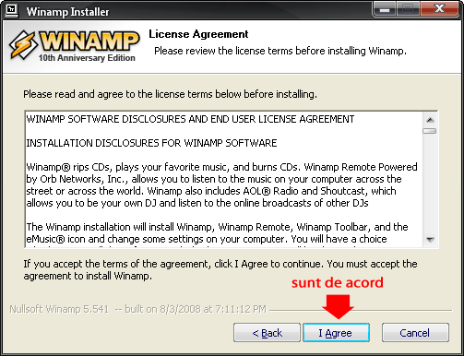
Denumire
program

Figura 4.1.
Fereastra care solicită acceptarea condiţiilor de licenţă

- selectarea folderului în care se va instala programul în sine; Implicit există o locaţie unde va fi instalat programul, de obicei în Program Files, dar utilizatorul poate stabili o altă locaţie, cu ajutorul butonului Browse;
- introducerea seriei de licenţă este o fază obligatorie în instalarea unui soft; Ea se poate solicita la început sau ulterior, chiar şi la prima lansare în execuţie a aplicaţiei;
- specificarea modalităţii de instalare: Full, Minimal sau Customize, în funcţie de necesităţi; Acest aspect este detaliat în Fişa suport 8.1. Instalarea şi configurarea aplicaţiilor software de tip office
- încheierea instalării prin apăsarea tastei Finish, care poate fi urmată de prima lansare în execuţie a aplicaţiei, dacă utilizatorul doreşte acest lucru.
Dezinstalarea
Programele dispun de opţiunea Uninstal sau se poate folosi Add/Remove Programs din Control Panel. Programul de dezinstalare trebuie să elimine toate urmele programului (fişiere şi directoare create de aplicaţie, fişiere şi chei de configurare etc.). Dezinstalarea nu ar trebui să afecteue fişierele partajate (biblioteci dinamice, drivere etc.). Programele dispun şi de instrumente de auto - reparare şi reinstalare.
Instalarea, dezinstalarea şi repararea programelor se poate realiza doar de către utilizatorii cu drept de administrator. De asemenea, trebuie specificat, că sunt programe unde se crea conturi cu parole pentru utilizare.
Instalarea programelor pe 32 de biti
Termenii 32 de biţi şi 64 de biţi se referă la modul în care procesorul unui computer tratează informaţiile. Versiunile pe 32 de biţi şi pe 64 de biţi de Windows sunt proiectate pentru utilizarea în computere cu procesoare de 32 de biţi şi, respectiv, de 64 de biţi. Multe programe proiectate pentru un computer care execută o versiune pe 32 de biţi de Windows vor funcţiona şi pe un computer care execută versiuni de Windows pe 64 de biţi fără modificări. Însă, în unele cazuri pot exista diferenţe de performanţă. Dacă un program pe 32 de biţi utilizează drivere încorporate, este posibil ca driverele să nu funcţioneze într-un mediu de 64 de biţi.
Dacă deţineţi un computer pe 64 de biţi, este de preferat să executaţi programe proiectate să se execute pe un computer pe 64 de biţi

Sugestii metodologice
UNDE?
- Conţinutul poate fi predat în laboratorul de informatică sau într-o sală care are videoproiector sau flipchart.

CUM?
- Se recomandă utilizarea calculatoarelor pentru activităţile de fixare a noilor cunoştinţe.
- Clasa poate fi organizată frontal sau pe grupe de 3-4 elevi.
- Ca materiale suport se pot folosi:
  - CD7DVD-uri cu kituri de instalare

EVALUARE
- Probe practice şi scrise

Probele practice dedicate elevilor trebuie să se desfăşoare sub stricta supraveghere a cadrului didactic

IV. Fişa rezumat
Unitatea de învăţământ __________________

Fişa rezumat

Clasa ________________ Profesor______________________

Nr. Crt. | Nume şi prenume elev | Competenţa 1 |  |  | Competenţa 2 |  |  | Competenţa 3 |  |  | Observaţii
Nr. Crt. | Nume şi prenume elev | A 1 | A 2 | A X | A 1 | A 2 | A 3 | A 1 | A 2 | A 3 | Observaţii
1 |  | zz.ll.aaaa
2
3
4
...
Y

- Competenţe care trebuie dobândite
Această fişă de înregistrare este făcută pentru a evalua, în mod separat, evoluţia legată de diferite competenţe. Acest lucru înseamnă specificarea competenţelor tehnice generale şi competenţelor pentru abilităţi cheie, care trebuie dezvoltate şi evaluate. Profesorul poate utiliza fişele de lucru prezentate în auxiliar şi/sau poate elabora alte lucrări în conformitate cu criteriile de performanţă ale competenţei vizate şi de specializarea clasei.

- Activităţi efectuate şi comentarii
Aici ar trebui să se poată înregistra tipurile de activităţi efectuate de elev, materialele utilizate şi orice alte comentarii suplimentare care ar putea fi relevante pentru planificare sau feed-back.

- Priorităţi pentru dezvoltare
Partea inferioară a fişei este concepută pentru a menţiona activităţile pe care elevul trebuie să le efectueze în perioada următoare ca parte a viitoarelor module. Aceste informaţii ar trebui să permită profesorilor implicaţi să pregătească elevul pentru ceea ce va urma.

- Competenţele care urmează să fie dobândite
În această căsuţă, profesorii trebuie să înscrie competenţele care urmează a fi dobândite. Acest lucru poate implica continuarea lucrului pentru aceleaşi competenţe sau identificarea altora care trebuie avute in vedere.

- Resurse necesare
Aici se pot înscrie orice fel de resurse speciale solicitate:manuale tehnice, reţete, seturi de instrucţiuni şi orice fel de fişe de lucru care ar putea reprezenta o sursă de informare suplimentară pentru un elev care nu a dobândit competenţele cerute.

Notă: acest format de fişă este un instrument detaliat de înregistrare a progresului elevilor. Pentru fiecare elev se pot realiza mai multe astfel de fişe pe durata derulării modulului, aceasta permiţând evaluarea precisă a evoluţiei elevului, în acelaşi timp furnizând informaţii relevante pentru analiză.

V. Bibliografie
- Winn L, Rosch. (2007). Totul despre hardware, Editura Teora
- Georgescu, Ioana. (2006). Sisteme de operare, Craiova. Editura Arves
- Grigore, Albeanu .(1996). Sisteme de operare Manual clasa a X-a, Bucuresti: Editura Petrion
- Lisa, Bucki . (1998).Pc 6 in 1,(traducere de Sorina Dumitru), Bucuresti. TEORA
- Liviu, Miclea. Honoriu, Valcan. (2008) -curs- Notiuni de sisteme de operare si retele de calculatoare(LINUX), Constanta
- Radu, Mârşeanu. (1997). Sisteme de calcul, Manual pentru liceele de informatica clasa a IX-a, Bucuresti. EDP.
- Mioara, Gheorghe. Radu, Mârşeanu. Florin, Hârtescu. (1996). Manual de informatica aplicata pentru liceele de informatica clasa XII, Bucuresti. EDP
- Ghidul comunicatiilor IT&C. Realizat sub patronajul Autoritatii Nationale de Reglementare in Comunicatii , editia II 2006, Bucuresti. House of Guides
- Ioan, Strainescu. (2002). Curs de informatica si tehnologia informatiei, ebooks.unibuc.ro/informatica/info/Capitolul 205.htm
- ***.La windowshelp.microsoft.com/Windows/ro-RO, 29.04.2009
- ***.La www.microsoft.com/atwork/getstarted/speed.mspx?wt_svl=10073XPHa1&mg_id=10073XPHb1, 06.05.2009
- ***.La www.stealthsettings.com/cum sa formatezi un stick.html, 26.05.2009
- ***.La www.pcstarts.com/articleview.id=418, 29.05.2009
- ***.La www.computer weekly.com, 29.05.2009
- ***.La www.reactors.org/en/ln_dex.html, 29.05.2009
- ***.IT Essentilas PC Hardware and Software.Cisco
- ***.La http://en.wikipedia.org/wiki/Operating_system , 16.07.2009
- ***.La http://en.wikipedia.org/wiki/Network_operating_system , 16.07.2009
- ***.La http://en.wikipedia.org/wiki/Kernel_(computing) , 16.07.2009
- ***.La http://en.wikipedia.org/wiki/Multi-user , 16.07.2009
- ***.La http://en.wikipedia.org/wiki/Single_user_mode , 16.07.2009
- ***.La http://en.wikipedia.org/wiki/Computer_multitasking , 16.07.2009
- ***.La http://en.wikipedia.org/wiki/Windows , 18.07.2009
- ***.La http://en.wikipedia.org/wiki/Mac_OS , 18.07.2009
- ***.La http://en.wikipedia.org/wiki/UNIX , 18.07.2009
- ***.La http://en.wikipedia.org/wiki/Linux , 18.07.2009
- ***.La http://en.wikipedia.org/wiki/Hardware_compatibility_list , 18.07.2009

zz.ll.aaaa – reprezintă data la care elevul a demonstrat că a dobândit cunoştinţele, abilităţile şi atitudinile vizate prin activitatea respectivă

